Direct Output Toolkit

## 

## **DOTK c’est quoi ?**

Direct Output Toolkit (DOTK) est un outil permettant d’éditer le setup Dof d’une table sans avoir à faire des allers-retours avec [DofConfigTool](http://configtool.vpuniverse.com/) et son pincab.

DOTK est basé sur la librairie DirectOutput (<https://directoutput.github.io/DirectOutput/>), il gère donc les effets exactement de la même façon que le ferait le Dof.

Son avantage est qu’il est totalement standalone, il contient sa propre fenêtre de preview entièrement configurable qui permettra de voir immédiatement le résultat des effets que l’on est en train d’éditer.

Si vous le souhaitez il y a quelques vidéos de présentation des différentes possibilités de DOTK sur ma chaine (<https://www.youtube.com/playlist?list=PLjHwWo3oP7bjyNVtPrCItQ-fieKkx6iYk>)

## **Installation et premier setup**

Vous trouverez le DOTK directement sur ma page de releases git <https://github.com/Vroonsh/DirectOutput/releases>

L’installation de DOTK est très simple, il suffit juste d’extraire le contenu du fichier DOTK.zip dans un répertoire et de lancer DirectOutputToolkit.exe.

Il n’y a pas besoin d’être dans le répertoire de DirectOutput pour fonctionner, les fichiers de setup et les directoutputconfig.ini seront aussi récupérés localement, pas besoin d’utiliser les votre.

DOTK génèrera automatiquement un globalconfig local et il n’a pas besoin de cabinet.xml non plus gérer les effets adressables.

La première fois que vous lancerez DOTK vous aurez cette fenêtre de setup :

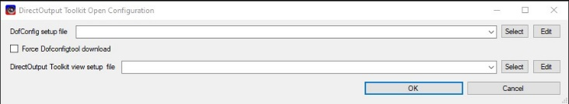

Ici vous allez pourvoir choisir vos fichiers de setup pour faire fonctionner DOTK.

**DofConfig setup** : ce fichier va vous permettre de déclarer le setup que vous avez utilisé pour votre config DofConfigTool (notamment l’APIKey), vous pouvez en créer un qui correspond à votre compte DofConfigTool ou utiliser celui fournit pour le compte DofToolkit qui est déjà prêt à l’emploi avec tous les outputs disponibles.

**Force DofConfigTool download** : en cochant cette case vous forcerez le téléchargement de la config DofConfigTool liée au setup que vous avez choisi, c’est utile s’il n’y a pas eu de mise à jour mais que vous avez changé des outputs.

**DirectOutput Toolkit view setup** : ce fichier va décrire les différents toys que vous voulez avoir dans votre fenêtre de preview. Ici aussi, vous pouvez créer le vôtre ou utiliser l’un de ceux fournis (Full toys ou adressables uniquement).

C’est aussi dans cette fenêtre que vous allez pouvoir éditer vos propres fichiers de setup en cliquant sur les boutons **Edit**.

### **Edition du DofConfig setup**

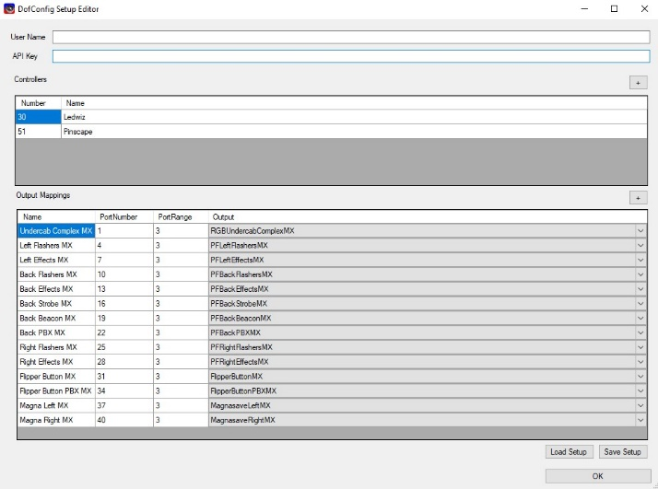

Pour éditer votre propre setup, utilisez cet éditeur.

Vous avez juste à fournir un nom de username (en fait vous pouvez mettre ce que vous voulez ca ne sera pas utilisé, c’est juste pour s’y retrouver) et une API Key qui servira à récupérer les fichier .ini localement pour que DOTK puisse vous afficher les effets des tables de références.

Ensuite vous pouvez refaire le setup que vous avez sur DofConfigTool pour que DOTK s’y retrouve avec vos fichiers .ini. Un setup déjà prêt pour l’utilisateur DofToolkit est déjà fourni, il couvre tous les outputs sur deux controllers (un pinscape 51 et une ledwiz 30), je vous conseille celui-ci si vous voulez créer ou upgrader un Dof complet destiné à être publié.

Pour faire votre setup, ajouter un controlleur en lui donnant un nom et le numéro du fichier .ini correspondant.



Pour chacun de ces contrôleurs, vous pouvez déclarer des outputs exactement comme dans la fenêtre du DofConfigTool. Numéro du port et type d’output (le range sera calculé automatiquement).

Si vous avez bien fait correspondre vos outputs de DofConfigTool avec ceux de ce setup, les .ini récupérés pour votre compte fonctionneront comme s’ils étaient sur votre cab.

### **Edition du DirectOutput Toolkit view setup**

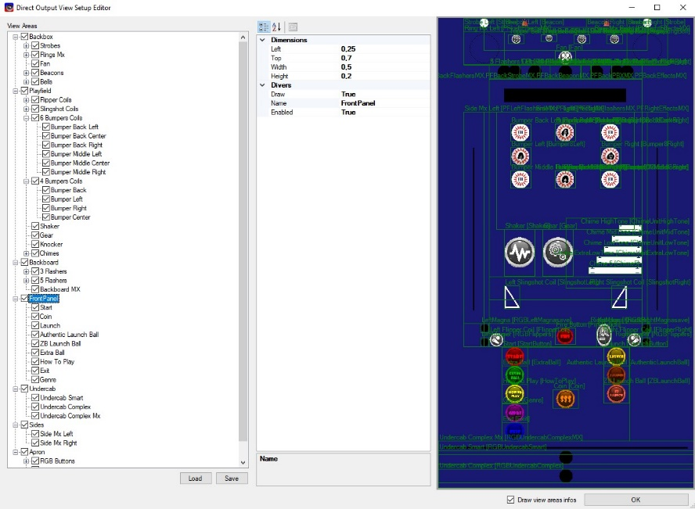

C’est avec cet éditeur que vous pourrez créer un setup pour votre fenêtre de preview qui match au mieux votre installation.

Deux setups sont déjà fournis qui couvrent la quasi-totalité des toys ou juste des toys adressables si vous voulez juste vous concentrer sur le Mx.

Vous pouvez partir d’un setup existant et le modifier ou le créer depuis le début.

En faisant clic droit dans la fenêtre de treeview, vous pouvez ajouter des Area de trois types. Les Virtual, Analog et RGB areas.

Les Virtual area sont juste des containers dans lesquels vous allez pouvoir mettre d’autres areas, elles ont un nom, des dimensions (Top, Left, Width, Height) et indique si on dessinera un cadre pour cette area dans la preview.

Pour ce qui est de coordonnées des areas, elles sont toujours en pourcentage de l’area parent (ça vous permet de redimensionner rapidement toute une virtual area avec tout ce qu’elle contient).

Seules les areas virtual peuvent contenir d’autre areas (y compris d’autre virtual).

Ce sont les deux autres types d’areas qui vont vraiment représenter vos toys. En plus du nom et des dimensions ils vont aussi contenir une liste d’output pour lesquels ils vont réagir quand le Dof les déclenche.

Ces areas seront parfois représentées par des icônes qui correspondent au premier output de la liste indiquée.

Les Area Analog sont celles qui correspondent aux toys analogiques (1 output) comme les boutons de façades, les bumpers, slingshot, le shaker…

Vous allez pouvoir dire si leur représentation est carrée ou non et éventuellement choisir une couleur de fond (pratique pour différencier les différents boutons de façades par exemple).

Les areas RGB vont représenter tous les toys qui utilisent de la couleur (3 outputs), cela comprend aussi bien les flashers, les undercab que les toys Mx.

Pour configurer un toy RGB c’est comme l’analogique sauf que vous allez indiquer quel type de toy cela va être (ValueType soit Single soit Adressable) et de quelle façon il sera rendu (Simple, Matrix, Ring, Frame).

Dans le cas de Matrix et Frame il faudra dire la largeur et hauteur en leds, pour le Ring juste la longueur et l’angle à partir duquel le ring commence (0 c’est à droite puis dans le sens inverse des aiguilles d’une montre).

Ce processus d’édition est assez long, si vous n’avez pas besoin d’une config personnalisée, je vous conseille d’utiliser les deux setups déjà fournis.

### **Setup privilégié suivant l’utilisation de DOTK**

Tout d’abord, vous devez savoir que si j’ai séparé les fichiers de dofsetup et dof view setup c’est parce qu’il vous est possible de les combiner comme bon vous semble, ils ne sont pas liés l’un à l’autre.

C’est d’ailleurs pourquoi j’ai fourni plusieur view setup pour un seul dofsetup.

Si vous envisagez d’utiliser DOTK pour créer ou éditer des dof de tables pour finalement les uploader sur DofConfigTool, je vous conseille vivement d’utiliser le dofsetup du user DofToolkit car il couvre la totalité des outputs possible sans duplication ni combo. En utilisant ce setup vous serez sûrs que les lignes de commande dof générées pour chaque output seront exactement ce que vous devez coller dans les lignes correspondantes de votre table settings sur le site.

J’ai fait DOTK dans un premier temps pour améliorer les temps d’itération quand vous créez vos effets, son but n’est pas de remplacer DofConfigTool pour ce qui est de la génération des fichiers de config (le site le fait déjà parfaitement bien et l’aspect communautaire est primordial).

Vous pouvez donc utiliser DOTK avec le setup DofToolkit puis coller vos lignes modifies dans les tables settings sur le site et générer vos fichiers de config si vous souhaitez tester vos modifications directement sur votre pincab.

Si vous avez déjà des modifications sur certaines de vos tables sur votre compte vous pouvez les copier et les importer sur DOTK avec le setup DofToolkit en utilisant la fenêtre d’import qui est décrite plus bas.

Une des raisons qui , à mon sens, vous ferait créer vos propre dofsetup et view setup serait pour simuler votre futur installation et voir ce que ça donnerai (et correctement setup votre DofConfigTool) ou valider votre installation courante avant une upgrade.

### **Update des données DofConfigTool**

Quand vous aurez fini de choisir vos setups et que vous lancerez DOTK, vous allez avoir une fenêtre qui va vous indiquer que, soit vous n’avez pas encore de fichiers .ini qui correspondent au setup que vous avez choisi, soit qu’ils ne sont pas à jour. Dans le premier il faudra les récupérer au moins une fois sinon DOTK ne marchera pas, la mise à jour n’est pas obligatoire et vous sera redemandée à chaque lancement. Vous aurez ensuite une fenêtre vous indiquant que DOTK est en train de récupérer les fichiers .ini depuis DofConfigTool. Ces fichiers vont se retrouver dans un répertoire **setups\Username-APIKey** là où se trouve votre fichier dofsetup.

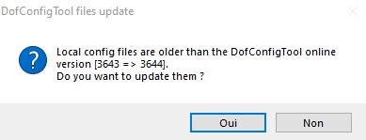 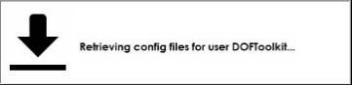

## **Utilisation de DOTK**

Une fois DOTK lancé, vous allez avoir deux fenêtres, la principale et celle de preview. Elles sont séparées pour que vous puissiez faire un peu comme vous voulez niveau taille et placement (c’est sauvé et rechargé dans les settings).

### **Les Menus de DOTK**

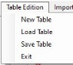 Le menu Table ou vous allez pouvoir créer une nouvelle table, ou charger et sauver votre table éditée au format dotk.

Le menu Import/Export pour importer et exporter des effets depuis/vers DofConfigTool (pas directement dessus mais au format de ligne de commande reconnu par DofConfigTool).

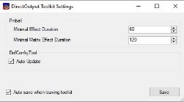 Le menu Settings qui permet d’ouvrir la fenêtre de settings de DOTK.

### **Fenêtre principale de DOTK**

La fenêtre principale de DOTK contient trois zones distinctes : La zone de référence, la zone d’édition et la zone de propriétés.

#### **Zone de référence**

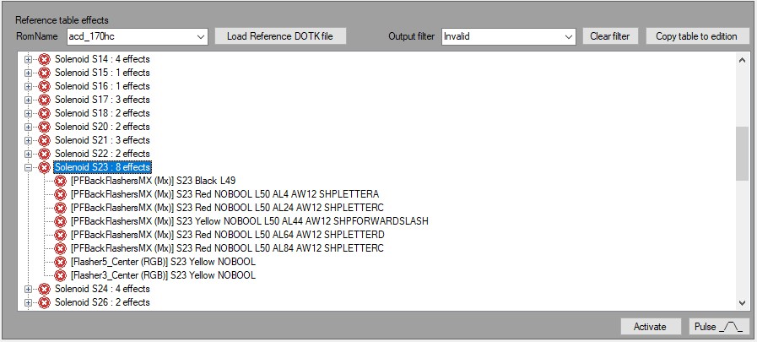

La zone de référence sera celle où vous pourrez regarder tout ce qui a déjà été fait comme effets dans les .ini et dans d’autre fichiers dotk de librairies d’effets.

C’est ici que vous allez pouvoir piocher pour remplir votre zone d’édition avec des effets et des table elements.

La combobox **RomName** vous permet de vois les effets des différentes tables déjà disponibles sur DofConfigTool. Le bouton **Load Reference DOTK** vous permet de recharger n’importe quel fichier dotk existant pour vous en servir de référence, cela pourra par exemple servir pour avoir des fichiers dotk de librairies d’effets prêtes à l’emploi.

Chaque fois que vous sélectionnez un TableElement ou un effet, ses propriétés seront affichées dans la zone de propriétés mais en lecture seule.

Vous pouvez visionner un TableElement ou un effet en appuyant sur le bouton active/désactiver ou le bouton Pulse et voir l’effet dans la fenêtre de preview.

Le bouton pulse joue l’effet tant que le bouton est appuyé, vous pouvez donc faire des pulse en faisant des clics rapides. Le bouton **Activate** va vous permettre d’avoir plusieurs effets actifs en même temps.

Quand un effet est activé, l’icône rouge à côté de l’effet passe au vert.

Vous pouvez filtrer la treeview par output avec la combobox **Output Filter**, vous ne verrez plus que les effets liés à l’output sélectionné. Si vous activez un TableElement avec un filtre actif et qu’il contenait d’autre effets sur d’autre outputs, ils seront joués aussi.

Vous avez un bouton **Copy table to edition** qui va copier tout le contenu de la table de référence courante dans la table d’édition (en effaçant ce qui est déjà dans la table d’édition). C’est un bon point de départ pour faire un upgrade d’une table existante.

En faisant des clics droits sur les TableElement ou les effets de la table de référence vous allez avoir un menu contextuel vous permettant de faire des copies vers la table d’édition.

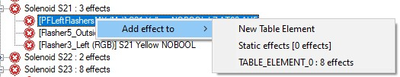 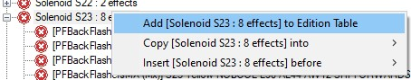

Pour les effect nodes, vous avez aussi un menu contextuel pour copier la commande Dof associée à cet effet dans le presse-papier.

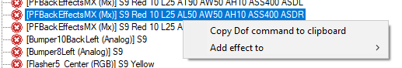

Vous pouvez également faire des copies d’effet ou de table element en faisant des drag & drop depuis la fenêtre de référence vers la fenêtre d’édition.

#### **Zone d’édition**

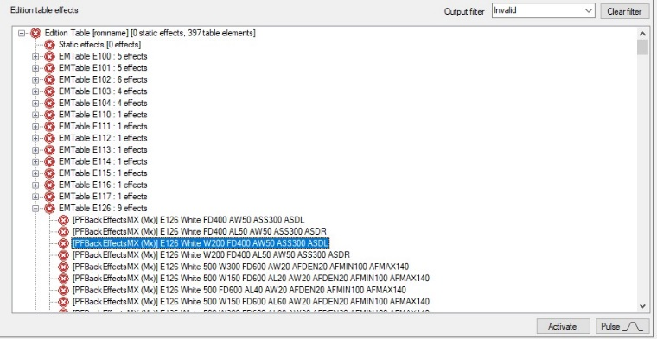

La zone d’édition ressemble beaucoup à la zone de référence, vous allez y retrouver le **OutputFilter** et les boutons **Activate/Deactivate** et **Pulse** qui auront le même effet.

Dans cette zone, si vous sélectionnez des TableElement ou des effets, les propriétés seront cette fois ci éditable dans la zone de propriétés.

Vous allez également pouvoir faire des copies d’effets et de TableElement avec les menus contextuels, mais cette fois ci à l’intérieur de la table d’édition.

Vous pouvez faire des drag & drop d’effets ou de tableelement directement depuis la fenêtre d’édition, en appuyant sur la touche **Shift** pendant le drag vous ferez un move au lieu d’une copie.

Vous pouvez également créer des TableElement et des effets depuis ces menu contextuels

 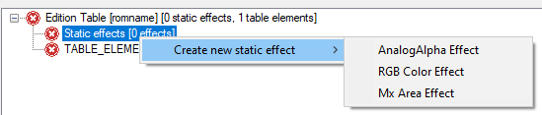 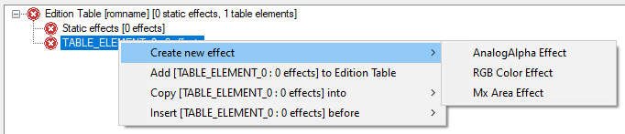

Vous pourrez effacer des TableElement ou des effets en les sélectionnant et en appuyant sur la touche **Suppr**.

Vous avez également la possibilité d’assigner des variables à vos effets, quand un effet a des variables compatibles elles sont indiquées dans le menu contextuel **« Variables »**.

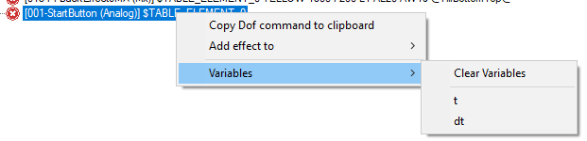

C’est ici aussi que vous allez pouvoir éditer les propriétés de votre table, cela se fera dans la zone de propriétés.

#### **Zone de propriétés**

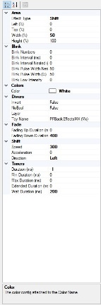

La zone de propriétés va vous permettre de changer les paramètres de votre table, des TableElement et des différents types d’effets.

Elle se mets à jour à chaque fois que vous sélectionnez quelque chose dans l’une des deux zones référence ou édition.

##### **Propriétés de table**

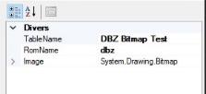

**TableName** : le nom de la table

**RomName** : le nom de la rom associée (celle qui sera utilisée dans les tables settings sur DofConfigTool)

**Image** : une image spécifique qui sera utilisée par cette table pour les MxBitmapEffect, quand vous choisissez une image dans cette propriété, elle est automatiquement mise à jour dans le répertoire ou se trouvent les .ini pour être utilisable par DirectOutput. Elle utilisera le nom de la rom (renseigné dans RomName) pour créer un fichier romname.<image extension>. Si vous changez d’extension (par exemple vous aviez un PNG et vous choisissez un GIF), toutes les images romname.* seront retirées du répertoire ou se trouve les .ini pour n’avoir que celle que vous avez choisi (DirectOutput nbe supporte qu’une image par table).

##### **Propriétés de TableElement**

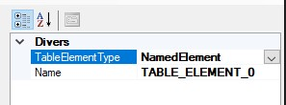 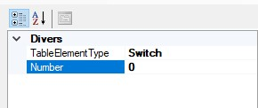

Quand vous sélectionnez un TableElement, vous aurez plusieurs types de propriétés suivant le type d’élément.

Si **TableElementType** est à **NamedElement**, vous aurez un champs Name vous permettant d’indiquer le nom du TableElement. Les NamedElement sont très rarement utilisés.

Pour tous les autres types, vous allez indiquer un numéro.

##### **Propriétés d’effets**

Quand vous sélectionnez un effet, suivant son type, vous aurez des différences de propriétés.

Tous les effets auront des propriétés en commun :

* Section Divers: Invert, NoBool, Layer et Assigned Toy
* Section Blink: tout ce qui a rapport au clignotement
* Section Fade: effets de fade in/out
* Section TImers : MinDuration, MaxDuration, Duration…

La combobox **Toy Name** vous fournira la liste des toys compatibles avec votre type d’effets (Analogiques, RGB, Adressables).

Les effets analogiques ou RGB auront quasiment les mêmes propriétés à une différence prêt, en analogique un gère une intensité, en RGB une couleur.

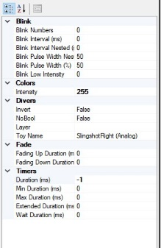 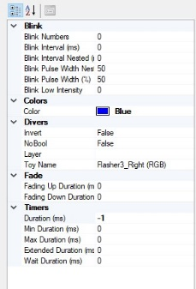

L’intensité est en full range (0-255), elle pourra être ramenée au range classique (0-48) au moment de l’export.

Les couleurs de base (issues des .ini) sont disponibles dans la combobox mais vous pouvez aussi indiquer des couleurs non prévues dans la liste en choisissant **Custom Color**.

Les effets Mx sont un peu plus complexes, Il va falloir d’abord définir un type d’effet Mx parmi ceux disponibles :

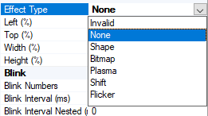

Ensuite, suivant le type d’effet Mx que vous avez choisi, vous aurez une section spécifique par type d’effet.

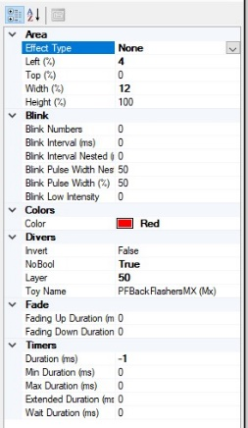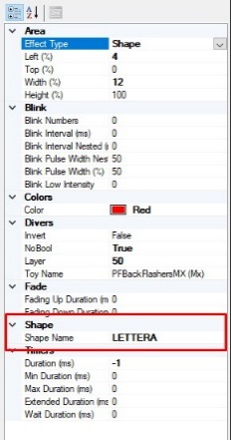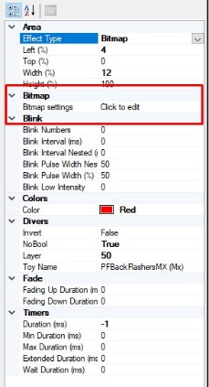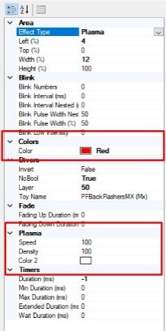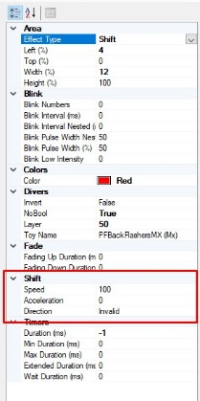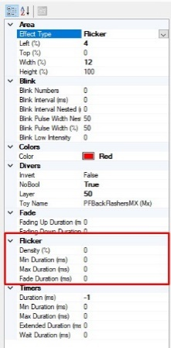

Petit cas spécifique pour les effets Mx Bitmap, pour simplifier la façon de les éditer, un éditeur spécifique a été ajouté.

En cliquant sur Bitmap Settings dans les propriétés, vous ouvrirez cet éditeur.

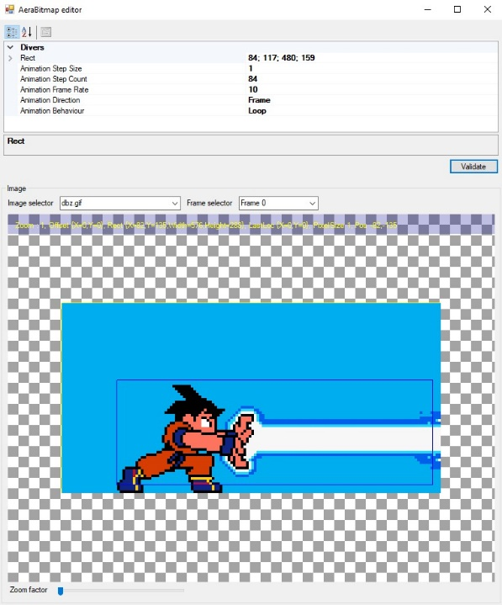

Dans cet éditeur, vous aurez une vue en temps réel de la partie du bitmap que vous avez sélectionné, y compris si vous avez indiqué des paramètres d’animation. Une fois validé, vous pourrez voir le résultat directement sur votre Toy adressable en activant l’effet.

### **Fenêtre de preview**

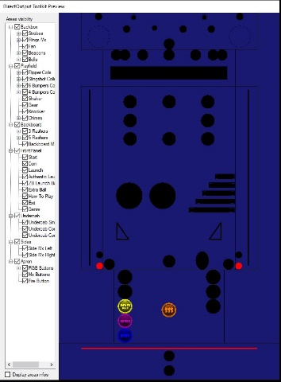

La fenêtre de preview est l’endroit où vous allez voir vos effets en temps réel quand vous activerez des effets ou des TableElement.

Contient deux zones principales : la zone de preview à proprement parler et la zone de visibilité.

Dans la zone de visibilité vous allez pouvoir montrer ou cacher des parties entières de la preview, cela vous permet de mieux vous concentrer sur ce que vous voulez éditer.

La coche **Display Area Infos** vous montrera les données qui sont habituellement montrées dans la phase d’édition de ce setup.

En passant la souris sur une area dans la preview vous aurez la liste des outputs qui y sont affectés.

### **Import et Export DofConfigTool**

Vous avez la possibilité d’importer ou d’exporter des lignes de commandes Dof (les fameuses lignes que pas grand monde ne comprend 😊) dans le DOTK. Pour ça vous avez deux fenêtres dédiées.

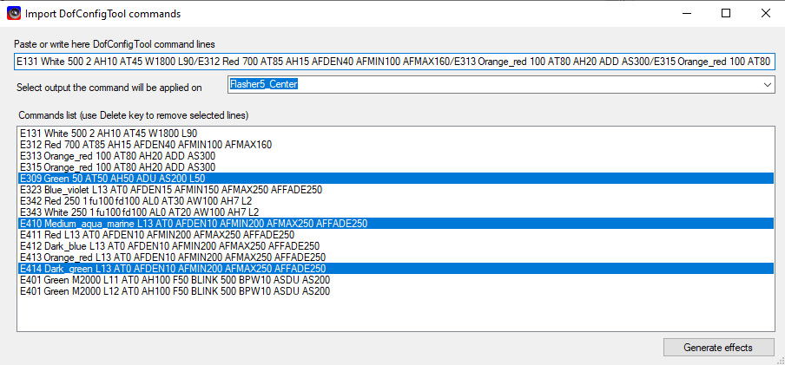

La fenêtre d’import va vous permettre de copier une ligne du DofConfigTool comme celles-là par exemple.

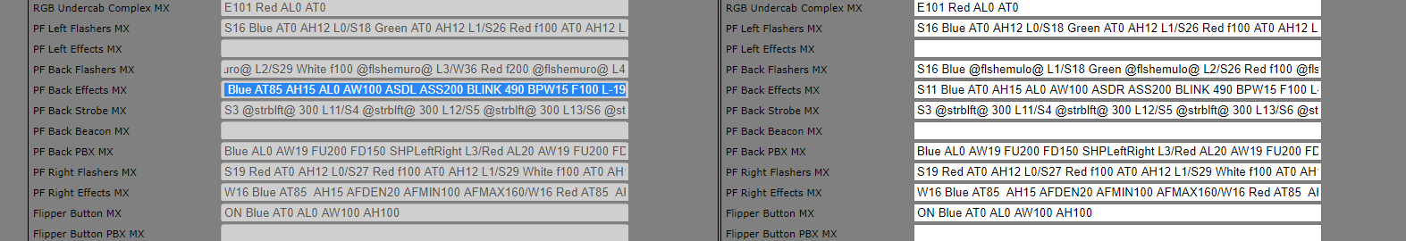

Vous pouvez ensuite les coller dans le champ désigné dans la fenêtre d’import et vous verrez immédiatement les différents effets être listés en dessous. Vous pourrez ensuite n’en garder que certains en effaçant ceux qui ne vous intéressent pas. Enfin, vous n’avez plus qu’à choisir vers quel output vous voulez les importer et valider et les effets et TableElement seront automatiquement créés.

Pour la partie export c’est la même chose vous avez une fenêtre dédiée.

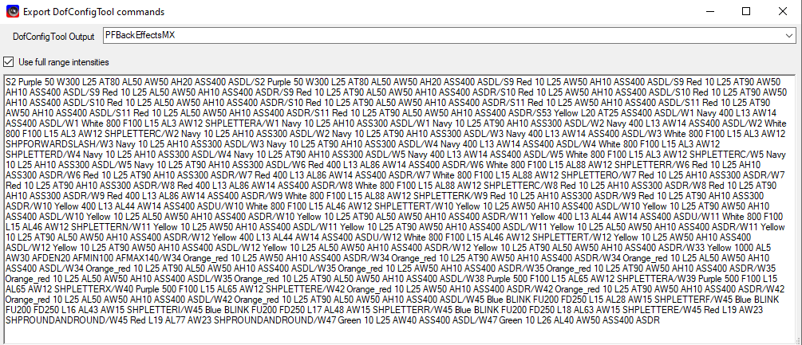

Cette fenêtre va prendre tous les effets qui se trouvent dans votre table d’édition et les retransformer en lignes de commandes DofConfigTool classées par output. Vous n’avez plus qu’à choisir l’output qui vous intéresse et copier le contenu de la text-box pour le recopier dans la ligne que vous souhaitez dans le DofConfigTool.

La coche **Use full range intensities** vous permet de revenir au range 0-48 pour les intensités analog si vous le souhaitez quand elle est décochée. Le Dof doit normalement supporter les full range intensities (0-255) ça vous donne un peu plus de finesse mais c’est moins standard.